RESNICA IN SOČUTJE
Mednarodna znanstvena konferenca, Celje, SI

5.-7. november 2015

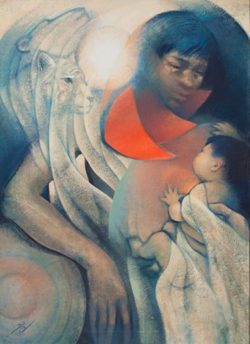
Avtor: Jaimie Cahlil
Naslov: Bojevnik resnice in sočutja

Spoštovani,
obveščamo Vas, da bo v Celju med 5. in 7. novembrom 2015 potekala mednarodna znanstvena konferenca z naslovom Resnica in sočutje. Mednarodno konferenco organizira Teološka fakulteta Univerze v Ljubljani.
Današnji človek je pred težko nalogo. Na eni strani vztraja in (marsikdaj "naivno") išče sočutje v kompleksnem tehnično-komunikacijskem svetu, vendar pravega sočutja ne dobi, in na drugi strani ostaja sam s seboj v soočenju in z vprašanji o resnici svojega obstoja. Opazuje ali pa je deležen kulture terorizma, krivic po vsem svetu, je del zgodovine in politike nerazreševanja ter nepriznavanja, prikrivanja grozodejstev, vojnih dogajanj ...
Naša (skupna) "usoda" je zato odvisna od iskanja in spoznavanja pravih vprašanj in odgovorov o resnici in sočutju ter od iskanja načinov, kako ju udejanjati v svetu. Kaj je bistvo resnice in sočutja in kakšen je njun pomen? Katera resnica, moja, tvoja, božja? Kakšen je pravi odnos do resnice? Kako sta povezana prepričanje o posedovanju resnice in nasilje? S kom in zakaj biti sočuten? Na čem temeljita resnicoljubnost in sočutnost? Kakšni so vzgojni načini njunega doseganja? Katere so njune lažne oblike in kako jih prepoznati? Kakšna je zgodovina in raznolikost njunega pojmovanja in uresničevanja? To so kompleksni problemi, ki zahtevajo interdisciplinaren in celovit pristop. Cilj konference je prispevati k njihovemu razumevanju in reševanju.
Program letošnje konference vsebuje številna predavanja domačih in tujih profesorjev ter drugih znanstvenikov in raziskovalcev. Konferenca je že enajsta v nizu konferenc, ki jih vsako leto novembra organiziramo v Celju in na katerih so se do sedaj zvrstile teme, zajete v naslovih konferenc: Oseba in dobro, Etične razsežnosti razmerja med vero in znanostmi, Dialog in trki civilizacij, Globalizacija in preživetje, Umetnost življenja, Možnosti in pomen sprave ter kultura strahu, Soočenje z genocidom in samomorom, Religije in ideologije - mir ali nasilje.
V priponki Vam pošiljamo uradni program konference.
Na dogodek ste vljudno vabljeni!
Organizatorji in nastopajoči udeleženci vam bodo na voljo tudi za intervjuje in izjave.

